

**คณะกรรมการศูนย์พัฒนาเด็กเล็กตำบลบุ่งคล้า**

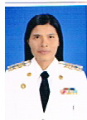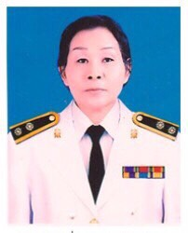

กรรมการฝ่ายผู้ทรงคุณวุฒิทางการศึกษา

กรรมการและเลขานุการ

ประธานกรรมการ

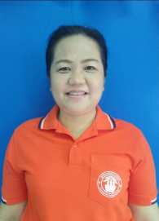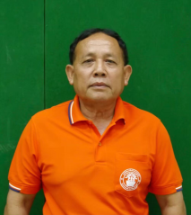

**นายทองม้วน แก้วดู**

กรรมการฝ่ายผู้แทนองค์กรปกครองส่วนท้องถิ่น

**นางสุพิญญา จิตใจ**

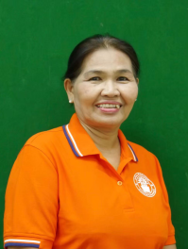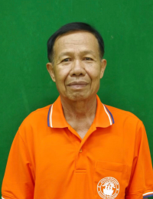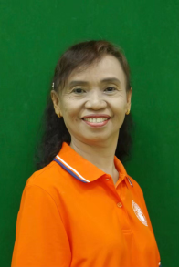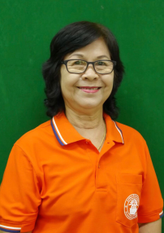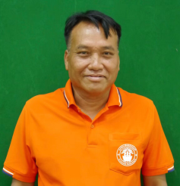

**นางสาวส่องแสง ทรงทอง**

**นางจิตติมา พรหมพ้วย**

**นายสง่า โสมกา**

**นายรังสรรค์ ทองคำ**

**นางสาวจิราภรณ์ โตสุวรรณ์**

**นางชมพู่ พรมใหม**

**นางกรองจิตร์ คงเยิน**

**นางละม่อม เทพวันดี**

กรรมการฝ่ายผู้ดูแลเด็ก

กรรมการฝ่ายผู้ปกครอง

กรรมการฝ่ายผู้นำศาสนา

กรรมการฝ่ายผู้แทนชุมชุน

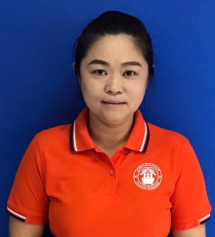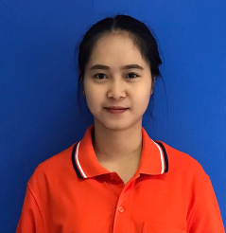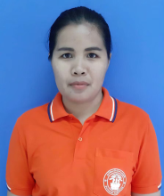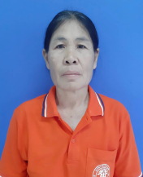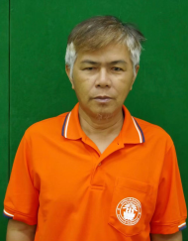

**นางสาวพิมพ์นภา ชมชื่น**

**นางอรชา กันล้อม**

**นางสาววัชรา นามวงษ์**

**นางสาวธัญจิรา แก้วม่วง**

**นางสาวสุธารัตน์ แสงพรม**

**นางอรุณรัตน์ วงษ์แหวน**

**นางคำผล แสงสุข**

**นางชุรีรัตน์ ปันนำ**

**นายสมาน ใจบัว**